Информационные материалы к проектам подлежащих рассмотрению на общественных обсуждениях с 02.12.2024 по 19.12.2024.

- Земельный участок:
кадастровый номер: 54:24:010271:31;
адрес: обл. Новосибирская, р-н Тогучинский, г. Тогучин, ул. Свердлова, 48;
площадь: 586 кв. м.;
категория земель: земли населенных пунктов;
территориальная зона: ОмТ (зона объектов торговли).

Запрос: Предоставление разрешения на отклонение от предельных параметров разрешенного строительства, реконструкции объекта капитального строительства в части увеличения процента застройки с 80% до 85%, в части уменьшения минимального отступа от границ земельного участка с 3,00 м. до 0,00 м. со всех сторон здания согласно схеме.
Планируется: строительство магазина.
Схема расположения здания в границах земельного участка:
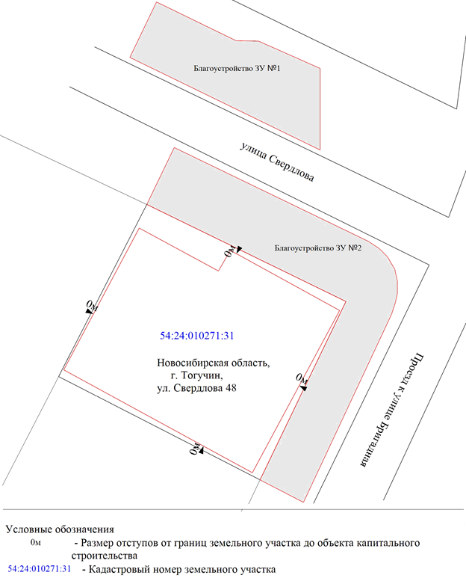
- Земельный участок:
кадастровый номер: 54:24:010219:4;
адрес: обл. Новосибирская, р-н Тогучинский, г. Тогучин, ул. Красноармейская, дом 17;
площадь: 763 кв. м.;
категория земель: земли населенных пунктов;
территориальная зона: нЖин (зона застройки индивидуальными жилыми домами в границах земель населенных пунктов).

Запрос: Предоставление разрешения на условно разрешенный вид использования земельного участка или объекта капитального строительства «Магазины».
Планируется: строительство магазина.
Схема расположения земельного участка:
